Beispiel 1

De schooltas

Wat gebeurt er met Niek? Lees de tekst en zet de plaatjes in de goede volgorde.

Schrijf de passende nummers bij de plaatjes.

- Niek en Rob zijn buren. Zij gaan samen naar school met dezelfde bus. Vandaag praten ze over een voetbalwedstrijd.
- Niek gaat naar de William Ellis School en Rob naar de Beatrix School.
Daarom stapt Niek als eerste uit.
- “Hier klopt iets niet,” denkt hij. “O nee, ik heb mijn schooltas niet. Hij is nog in
de bus! En al mijn lievelings-cds zijn erin. “
- Hij is erg nerveus. Hij gaat zonder tas naar school.
- Op school krijgt Niek van Pieter een pen en blad papier.
- Na school gaat hij met de bus naar huis.
- Rob zit al in de bus. Hij lacht tegen Niek en houdt zijn schooltas omhoog.
- Niek is heel blij. Hij heeft zijn tas terug... en zijn cds!
- Niek en Rob stappen uit. “Zullen we gaan voetballen?” vraagt Rob.
“Ja, goed idee. Kom, we vragen Jan ook,” zegt Niek. “Om vier uur bij mij. Dag.”
10. Het is kwart over vier. Niek, Rob en hun vrienden zijn aan het voetballen.
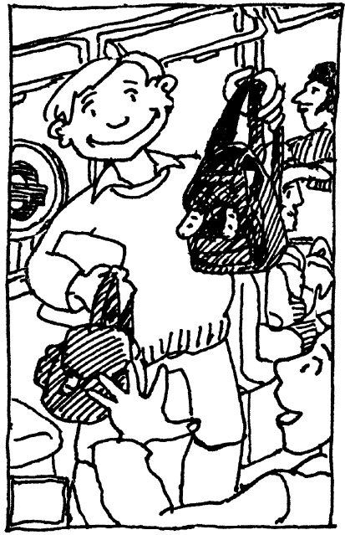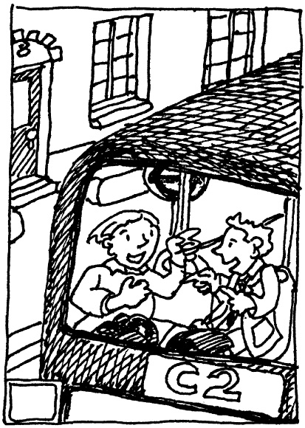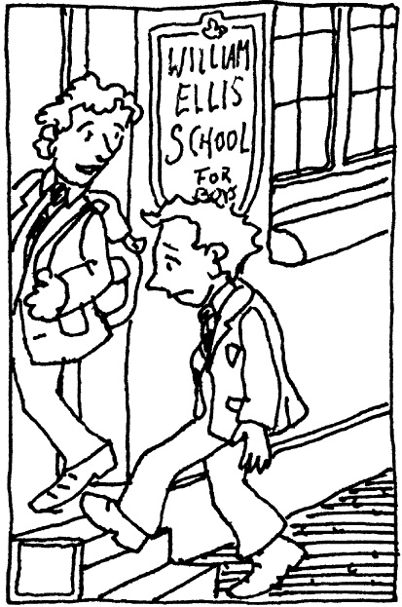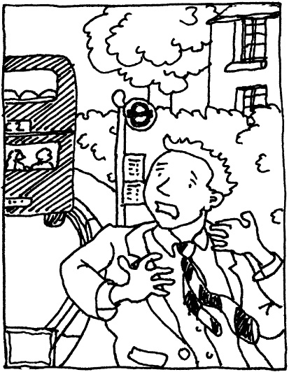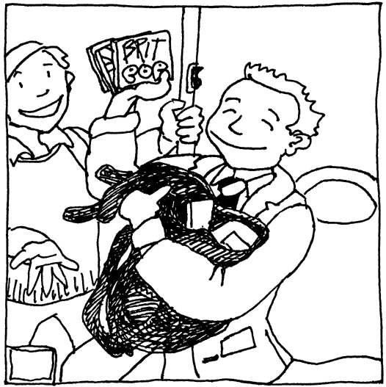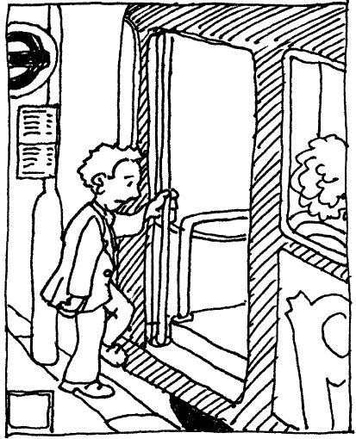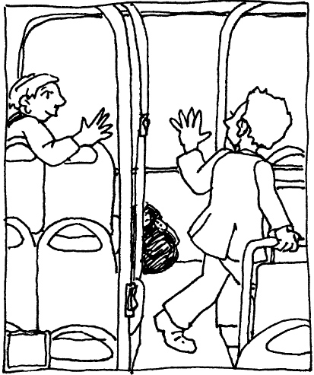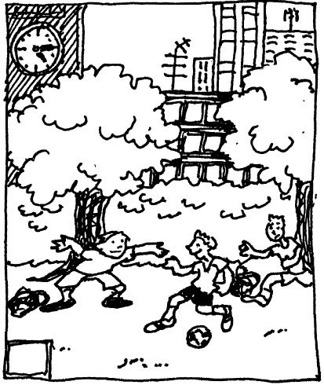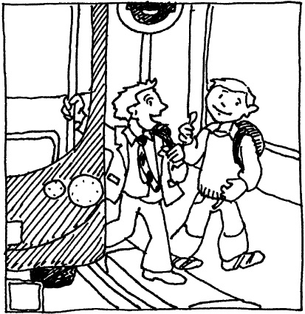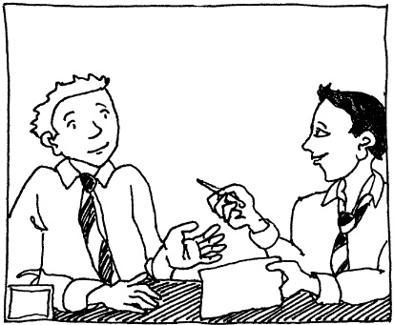

Ѵ

1

Lösung:

3 4 7 1

5 9 10

2 6 8

